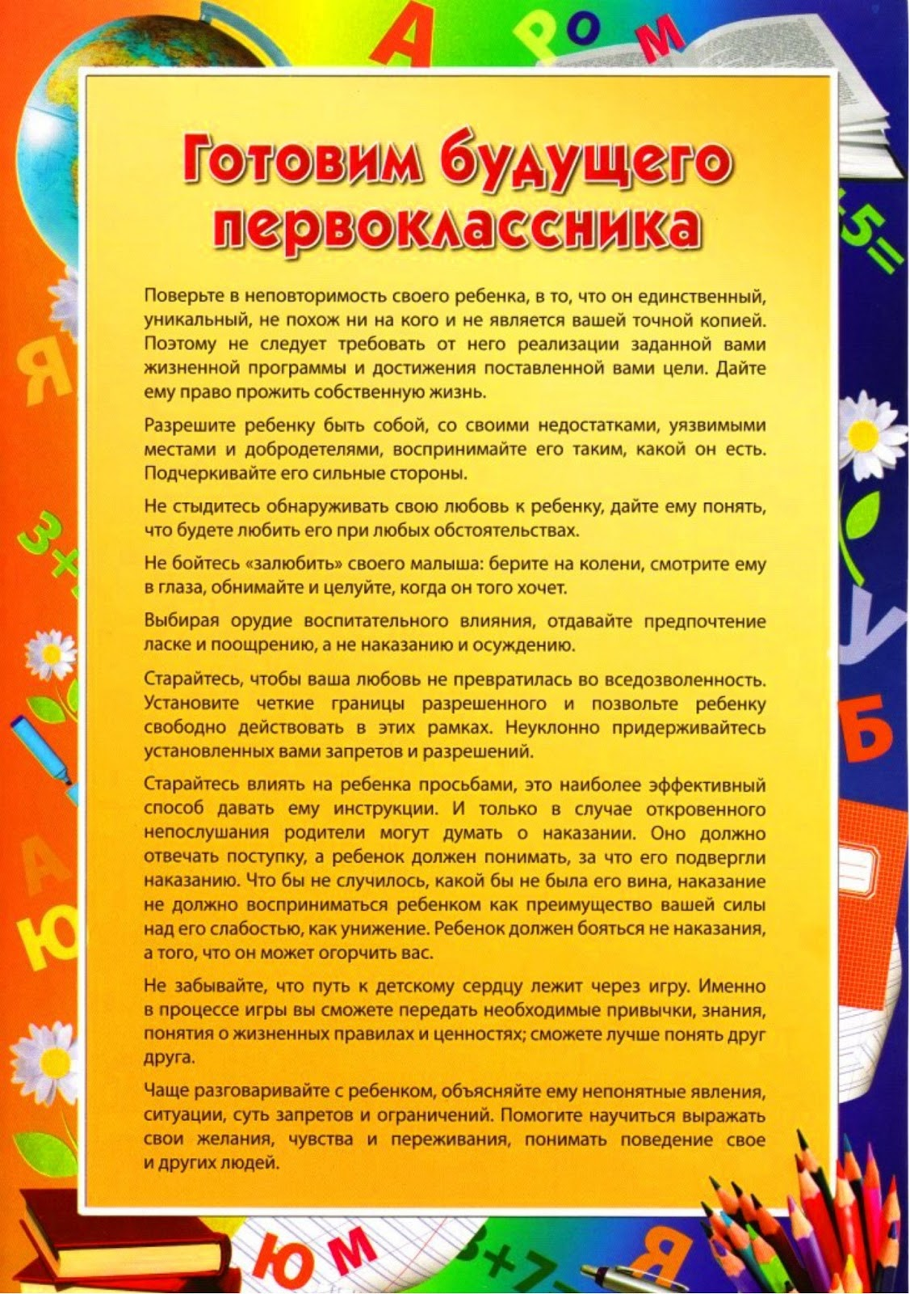
Подготовила воспитатель
подготовительной группы
Пешкова Т.В.

